Подача заявления на выпуск персональной карты

Заходим на сайт ООО «Ситикард» https://siticard.ru/

Во вкладке «Транспортные карты» выбираем требуемое, т.е. карты:
- школьников,
- студентов,
- льготные.

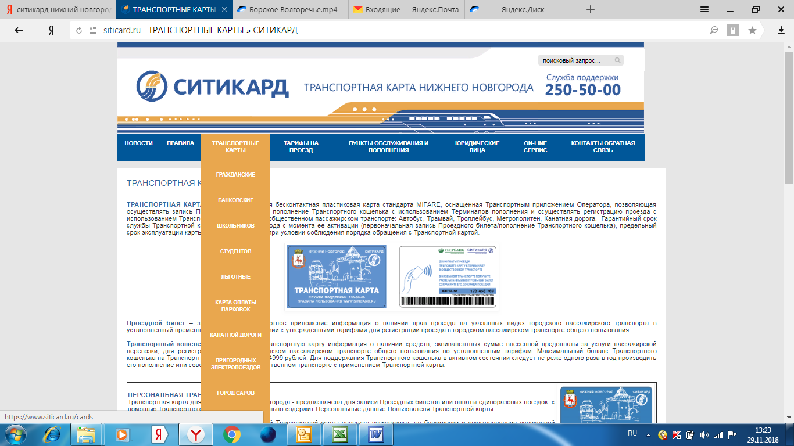

Далее выбираем ссылку оформить Анкету-заявление на выпуск…

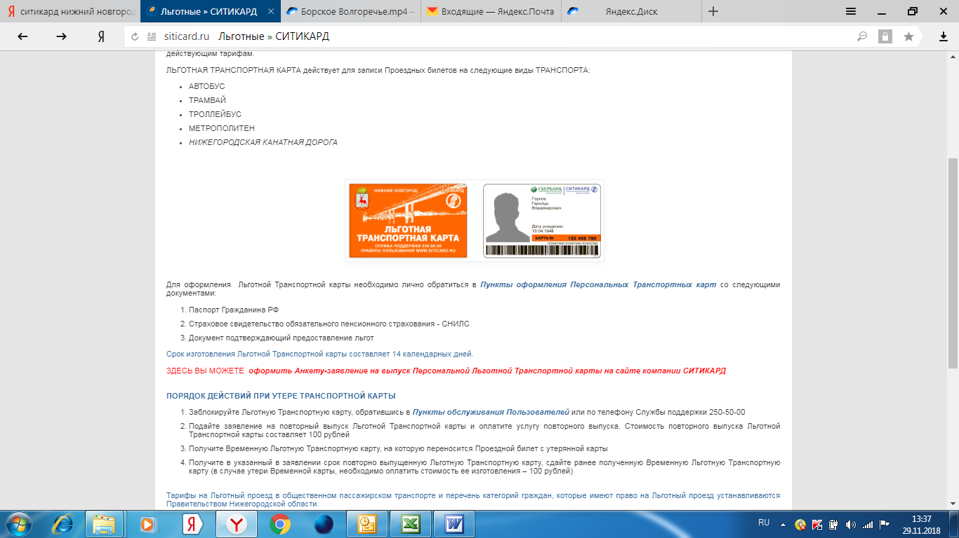

Далее:
- подтверждаем своё согласие на передачу информации в электронной форме
- принимаем пользовательское соглашение и согласие на передаче
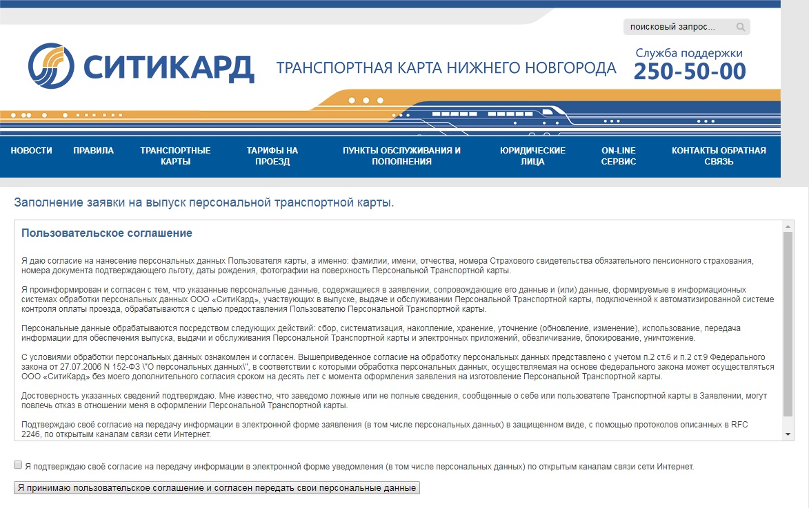

Заносим персональные данные
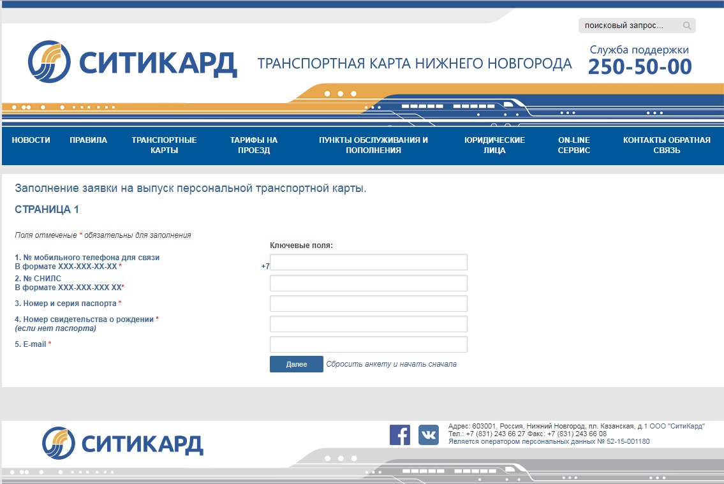
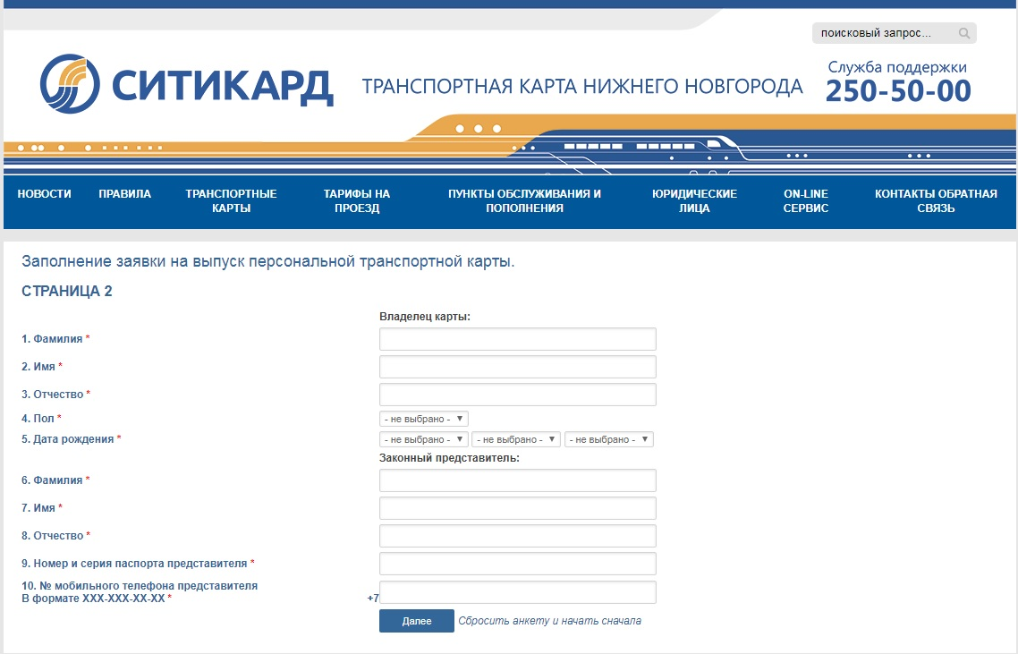

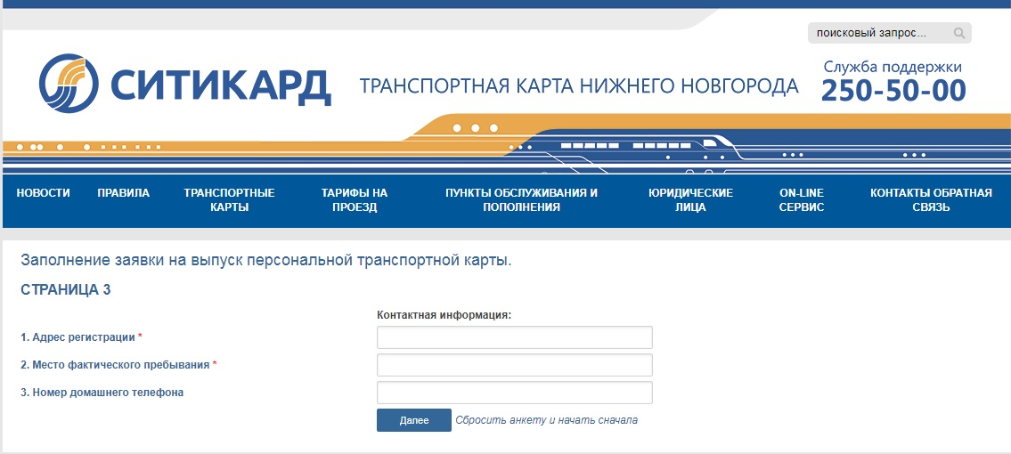

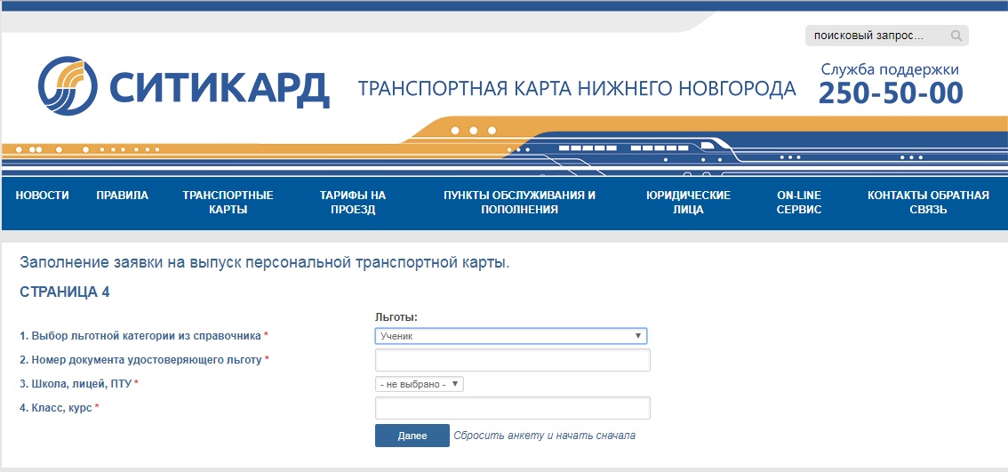
Заполнив поля, нажимаем «Далее» и загружаем фото и сканы документов.

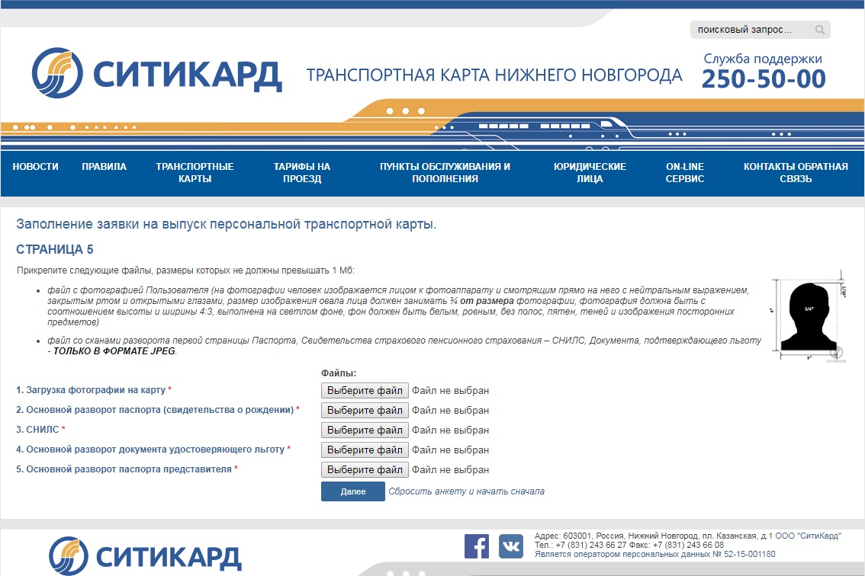

После загрузки всех необходимых сканов документов через небольшой промежуток времени будет звонок оператора заявителю для уточнения места получения карты.

Возможность выбора желаемого пункта выдачи карты через сайт Ситикард будет реализована с 15 декабря 2018:
- автостанция г.Бор (в случае подачи заявления на автостанции),
- МФЦ г.Бор,
- администрация г.о. г.Бор (при подаче заявления через территориальные отделы. В этом случае для удобства граждан карты будут направлены в соответствующий территориальный отдел). !!!

Через 14 дней получаем карту (бесплатно) в пункте оформления заявления.

